بسم الله الرحمن الرحیم

نیازمندی های صفحه فرانت اند.

لینک وب سایت مشابه:

<https://www.wipo.int/ipdiagnostics-assessment/global/en>

پروژه شامل 10 عدد کامپوننت است که در هر بار رفرش شدن صفحه یک رکوئست به سمت بک اند ارسال شود و پس از دریافت Json از سمت بک اند به شکل زیر کار کند:

{

* **components**:

[

* + {
    - **name**: "trademarks",
    - **active**: true, (or false)
    - **payment:** true, (or false)
    - **fill:** true, (or false)

},

* + {
    - **name**: "confidential information",
    - **active**: true, (or false)
    - **payment:** true, (or false)
    - **fill:** true, (or false)

},

* + {
    - **name**: "designs",
    - **active**: true, (or false)
    - **payment:** true, (or false)
    - **fill:** true, (or false)

},

* + {
    - **name**: "creative materials",
    - **active**: true, (or false)
    - **payment:** true, (or false)
    - **fill:** true, (or false)

},

* + {
    - **name**: " inventive or innovative products or processes",
    - **active**: true, (or false)
    - **payment:** true, (or false)
    - **fill:** true, (or false)

},

* + {
    - **name**: " employment aspects",
    - **active**: true, (or false)
    - **payment:** true, (or false)
    - **fill:** true, (or false)

},

* + {
    - **name**: " internationalization",
    - **active**: true, (or false)
    - **payment:** true, (or false)
    - **fill:** true, (or false)

},

* + {
    - **name**: " website",
    - **active**: true, (or false)
    - **payment:** true, (or false)
    - **fill:** true, (or false)

},

* + {
    - **name**: " licensing",
    - **active**: true, (or false)
    - **payment:** true, (or false)
    - **fill:** true, (or false)

},

* + {
    - **name**: " enforcement",
    - **active**: true, (or false)
    - **payment:** true, (or false)
    - **fill:** true, (or false)

},

]

}

اگر active: true باشد ، کامپوننت به شکل زیر است و بقیه فیلد ها مهم نیستند.



اگر active: false باشد به شکل زیر است و متن زیر آن این باشد ("فعال شدن این بخش بستگی به جواب های شما در فرم پیش ارزیابی دارد.")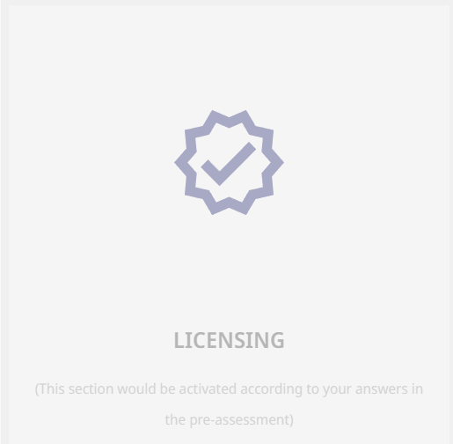

اگر fill: true باشد به شکل زیر است

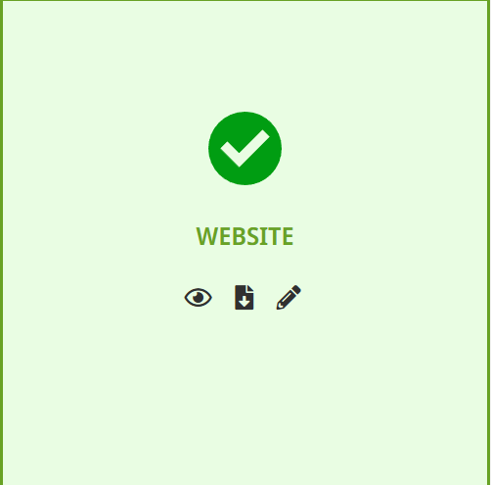

وقتی موس روی آیکون مداد قرار گرفت متن ("ویرایش فرم") ظاهر شود و لینک آن از سمت بک اند در html قرار میگیرد.

اگر payment: true باشد آیکون pdf فعال شود و متن("دانلود pdf") زمانی که موس روی آن قرار گرفت نمایش داده شود و لینک دانلود آن از سمت بک اند برای html ارسال شود.

در غیر این صورت به شکل سایه و غیر قابل کلیک نمایش داده شود و اگر موس بر روی آن قرار گرفت متن ("برای دانلود pdf ابتدا هزینه آن را پرداخت کنید") نمایش داده شود.

زمانی که موس روی آیکون چشم قرار گرفت متن("راهنمایی") ظاهر شود و زمانی که کلیک شد صفحه زیر باز شود.

صفحه و محتوای آن داینامیک نیست. و در همان فایل html قابل گنجاندن است.

